检 测 报 告

试验名称：降温性能

主检： |  | 日期：
审核： |  | 日期：
批准： |  | 日期：

北京光华荣昌汽车部件有限公司实验室

声 明

- 报告无实验室“检测专用章”无效。
- 报告无主检、审核、批准人签字无效。
- 报告涂改无效。
- 复制报告未重新加盖“检测专用章”无效。
- 对检测报告若有异议，请收到报告后15个工作日内通知实验室。
⑹ 送样检测仅对样品负责。
⑺ 电子版报告无安全密码无效。

试验单位：北京光华荣昌汽车部件有限公司实验室
地 址：北京市昌平区流村镇工业园区
电 话： (010) 60793358-5711 邮 编：102200

样品名称 | 驾驶员座椅总成  格拉默座椅总成 | 车 型 | J6L/H4
样品件号 | / | 样品数量 | 2件
委托单位 | 座椅开发部 | 生产单位 | /
送样者及其 联系方式 | 李宁  电话：19213058797 | 送样日期 | 2025年1月21日
试验地点 | 北京光华荣昌汽车部件有限公司  实验室 | 试验日期 | 2024年1月21日
试验项目 | 降温性能
试验标准 | 详见编号GR20250121SQS010申请单
样品状态 | 其他
试验结论 | 对2025年1月21日座椅开发部送检的J6L/H4驾驶员座椅总成/格拉默座椅总成按照编号GR20250121SQS010申请单进行降温性能检测，经检测不符合标准要求。
备 注 | /

一、试验条件
试验时间： | 2025年1月21日—2025年2月14日
试验地点： | 北京光华荣昌汽车部件有限公司实验室
试验人员： | 李亚平
环境温/湿度： | 温度：8.4℃；湿度：31.3%
二、试验仪器设备
序号 | 设备名称 | 设备编号 | 规格型号 | 厂家 | 精度 | 有效期
1 | 步入式环境仓 | R-023 | GDWJS-24M | 北京东工联华科学仪器设备有限公司 | ±2℃ | 2025年7月4日
2 | 多路温度测试仪 | R-091 | JK-16C | 常州金艾联电子科技有限公司 | ±1℃ | 2025年12月9日
3 | 直流稳压电源 | Q-076 | KXB-6205DW | 深圳市兆信电子仪器设备有限公司 | / | 2025年11月19日
三、试验方法及评价标准
1、试验方法
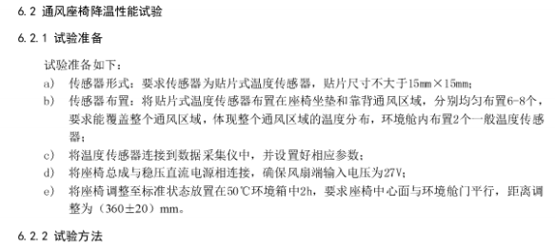
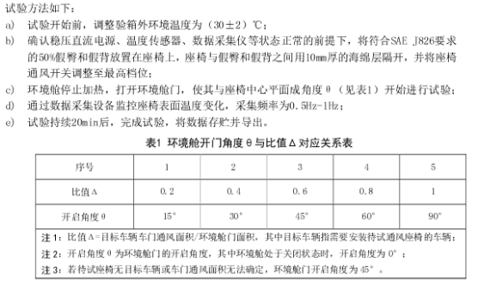
2、评价标准
座椅通风系统工作5分钟后，座椅通风区域范围内各点平均温度应从50℃降低到不高于44℃，15分钟后，座椅通风区域范围内各点的平均温度应降低到不高于36℃，通风区域温度分布均匀，各测试点与平均温度最高温差为±5℃。
四、标准偏离
1、标准偏离
/
五、试验结果
1、试验结果
样品名称及编号 | 测试位置 | 5分钟后各点平均温度  ℃ | 15分钟后，座椅通风区域范围内各点的平均温度  ℃ | 各测试点与平均温度最高温差  ℃ | 备注
驾驶员座椅总成  010-001-202501 | 靠背 | 39.3 | 34.7 | 3.8 | /
驾驶员座椅总成  010-001-202501 | 坐垫 | 26.9 | 23.6 | 5.1 | /
格拉默座椅总成010-002-202501 | 靠背 | 15.0 | 12.7 | 3.7 | /
格拉默座椅总成010-002-202501 | 坐垫 | 29.7 | 22.3 | 10.7 | /
注：环境仓门角度：45°
六、试验照片
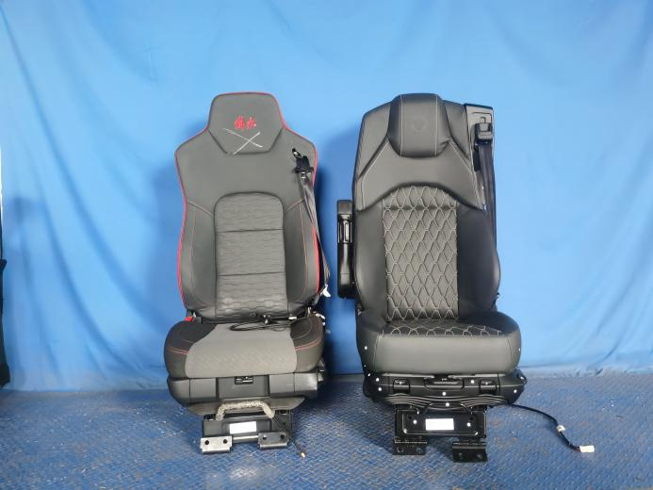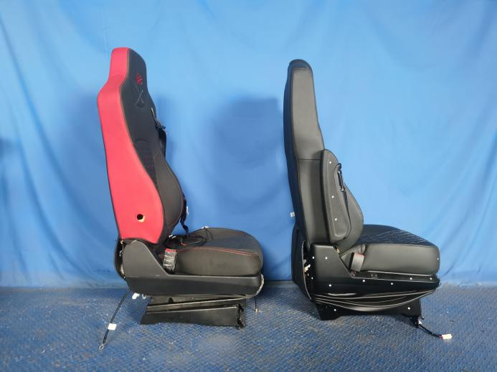
试验前
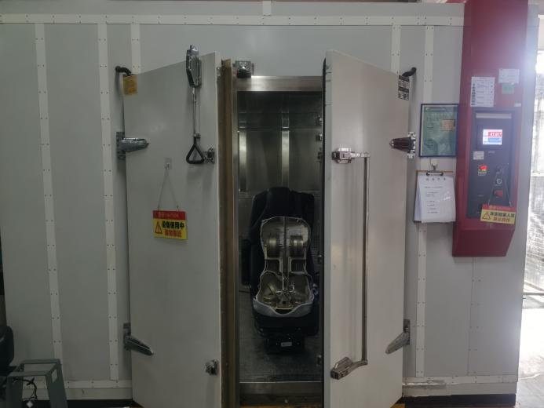
试验中
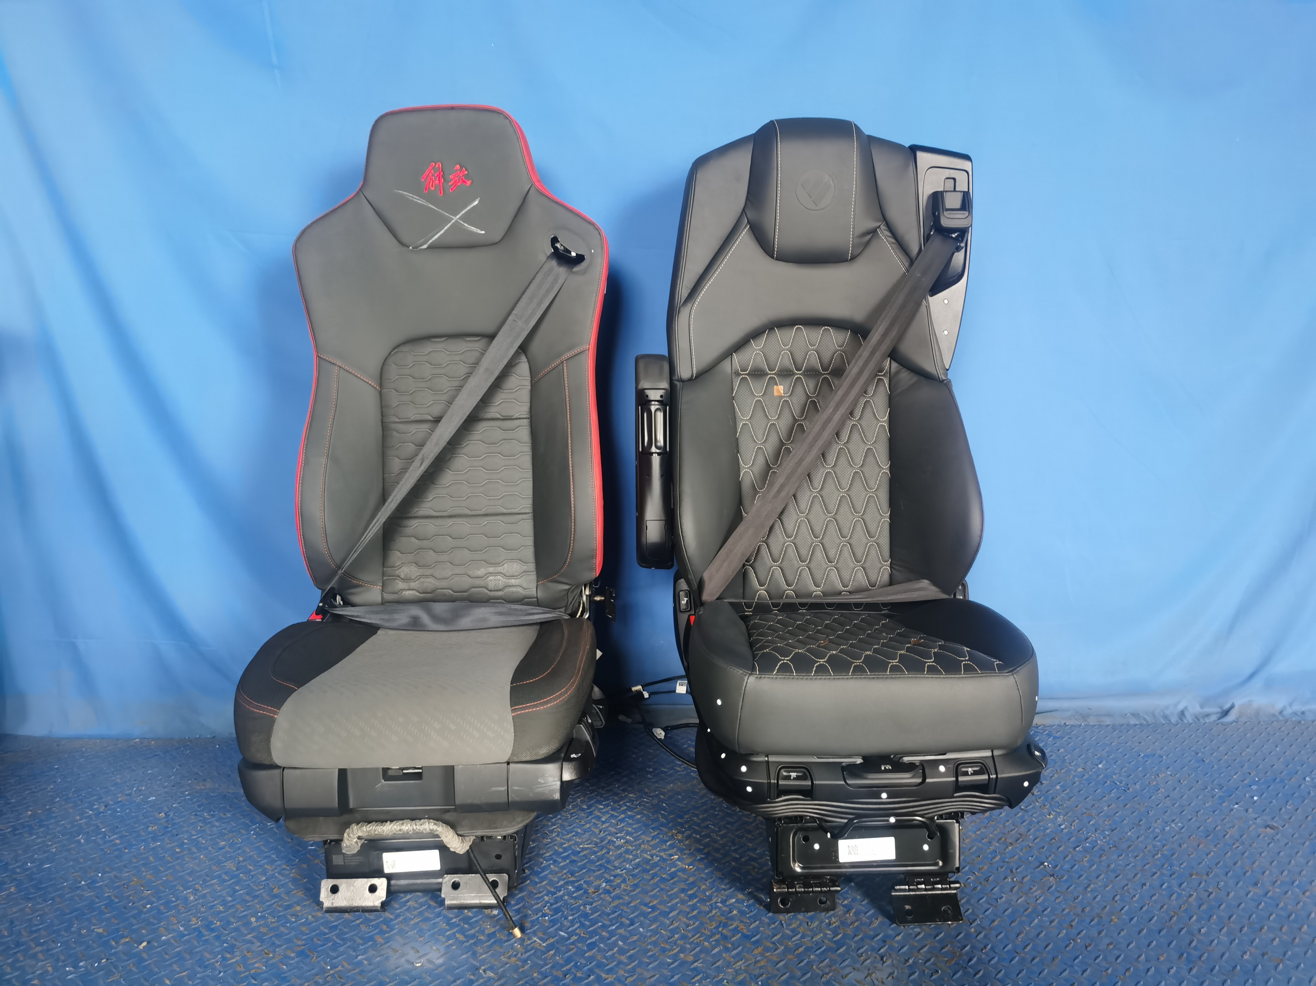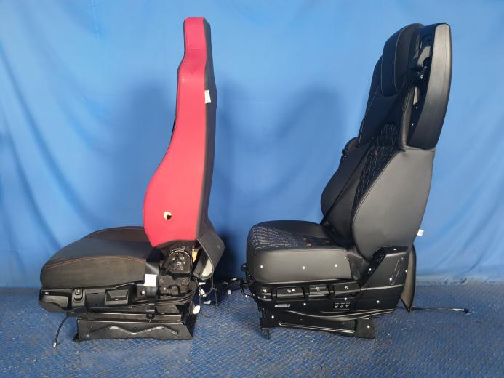
试验后
**报告结束**

